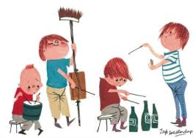

***Muziekactiviteit groep 1 en 2.***

***Schooljaar 2019-2020***

*Thuis gezellig zingen met opa Ruud.*

**TEKST VAN LENTE** (Minidisco 23-03-2017)

D G

De wolken verdwijnen

A D

De zon gaat weer schijnen

Bmi G

Wat is er aan de hand

A D

Het is lente in het land

D G

De blaadjes gaan groeien

A D

De bloemen gaan bloeien

Bmin G

Wat is er aan de hand ?

A D

 Het is lente in het land.



Refrein:

G D

De kip legt een ei

A D

De koe staat in de wei

G D A

Iedereen is blij Het is lente

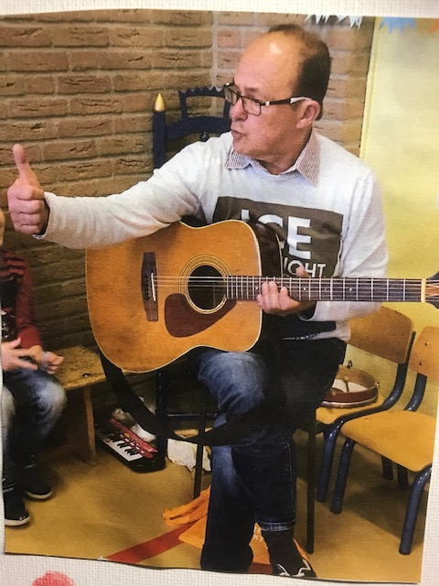 A D

De winter is voorbij .